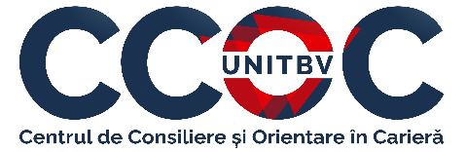
www.consiliere.unitbv.ro
consiliere@unitbv.ro
www.facebook.com/consiliereUNITBV
Sala BP10, Colina Universității Transilvania din Brașov
Roxana STOICA - psiholog: roxana.stoica@unitbv.ro
Oana Alina BOTA – coordonator: oana.bota@unitbv.ro

ZILELE CARIEREI LA UNITBV
7-11 noiembrie 2022

7 noiembrie 2022
16.00 – 17.40
workshop: Managementul timpului între viața personală și profesională
Anamaria Petrovici și Ana Maria Dragulin

18.00-19.40
workshop: În echilibru între viața profesională și personală
Silvia Maria Carțis, psiholog, psihoterapeut si consilier scolar

8 noiembrie 2022
16.00 – 17.40
workshop: Cum să-ți cauți un loc de muncă?
Valentin Clain

18.00-19.40
workshop: Cultura comunicării empatice
Alexandra Grancea, Expert Comunicare &PR, Director Tv Iubim Brașovul

9 noiembrie 2022
16.00-17.40
workshop: Succesul pe LinkedIn al studenților. Crearea profilului ideal pentru angajatori
Drăghici Gabriela-Lăcrămioara

18.00-19.40
Workshop: LinkedIn – START-ul tău pentru o carieră de SUCCES !
Ariana Florescu - HR & Talent Acquisition Manager,
Andrei Ispas – Business Unit Manager (Brasov Branch) @ Capegemini Engineering
Astrid Simigiu – IT Recruiter @ Capegemini Engineering

10 noiembrie 2022
16.00 – 19.40
workshop: Piața muncii prin ochi de HR
Dragoș Cristian Fînaru, HR Business Partner, Dennemeyer & Associates Romania

11 noiembrie 2022

16.00-17.40
Despre tine: Ce profesie ți se potrivește?
Roxana Stoica și Oana Bota, CCOC UNITBV

